**Nama : Vincent Prasetiya Atmadja**

**NIM : 13520099**

**Tugas Tambahan PAT**

**Source Code**

<https://github.com/TheOne28/Terraform-ACS-Nginx-Cluster>

**Arsitektur**

Penjelasan Arsitektur:

* Terdiri dari sebuah VPC (Virtual Private Cloud) yang memungkinkan *resources* di dalamnya saling berkomunikasi dan memungkinkan komunikasi dengan luar VPC.
* Terdapat 4 subnet (2 *public* dan 2 *private*) yang berada pada 2 zones (ap-southeast-1a, ap-southeast-1b)
* *Public subnet* dapat berhubungan langsung dengan luar VPC melalui *Internet Gateway*.
* *Private subnet* perlu menghubungi *NAT Gateway* untuk berhubungan dengan luar VPC (*Outbound Traffic)*.
* *Inbound Traffic*  akan diterima melalui *Internet Gateway,* diteruskan ke *Application Load Balancer*, kemudian diteruskan ke *ECS Fargate Task* pada *Private Subnet*.

**Proses Implementasi**

1. Melakukan *instalasi* Teraform di lokal (saya menggunakan Windows)
2. Melihat dokumentasi tentang [ECS Cluster AWS](https://docs.aws.amazon.com/AmazonECS/latest/developerguide/clusters.html)
3. Melihat dokumentasi tentang [Terraform AWS](https://registry.terraform.io/providers/hashicorp/aws/latest/docs/resources/ecs_cluster)
4. Melihat tutorial tentang [Terraform](https://www.youtube.com/watch?v=t7XUh0xyhTI&t=546s)
5. Melakukan implementasi komponen-komponen ECS Cluster. Saya melakukan implementasi mulai dari *AWS Networking* dan *Security Group*, *Load Balancer,* dan *ECS Service Task*.

**Kesulitan yang Dialami**

* Belum familiar dengan penggunaan *Terraform* dan istilah-istilah pada AWS.
* Awalnya mencoba memasukkan key AWS melalui export, tetapi tidak berhasil, kemudian menggunakan variabel.
* Pada waktu apply plan, terjadi error Elastic IP maximum Allocated. Setelah ditelusuri di console, terdapat EIP yang sudah ada dan perlu dihapus dulu (bernama *architect-demo*, saya kurang tahu muncul dari mana).
* Beberapa kali terjadi kesalahan port yang dilakukan.

**Pengujian**

Cluster dapat diakses pada ecs-lb-1532514192.ap-southeast-1.elb.amazonaws.com

1. **Pengujian ECS dengan Browser**

1. **Pengujian ECS dengan Curl**

**Pelajaran yang diperoleh**

Dari tugas ini, saya belajar tentang ap aitu Terraform, bagimana Terraform bekerja, dan bagaimana cara menggunakannya. Saya juga belajar lebih jauh tentang ECS Cluster dengan Load Balancer. Banyak hal-hal baru tentang AWS Networking yang saya pelajari, bagaimana membuatnya, bagaimana menghubungkannya dengan load balancer, dan bagaimana cara mengujinya. Saya juga belajar lebih jauh untuk mengakses dan menggunakan AWS Console.

**Bonus**

**Proses Implementasi**

1. Membuat *Autoscaling policy*  dengan *metric ALBRequestCountPerTarget* dengan *target_value* = 10

**Pengujian**

Pengujian dilakukan dengan memanfaatkan *tool* Apache Benchmark ([Referensi](https://www.cedric-dumont.com/2017/02/01/install-apache-benchmarking-tool-ab-on-windows/)). Pengujian dilakukan dengan mengirimkan 100000 *request* dengan 50 *request* dikirim secara konkuren.

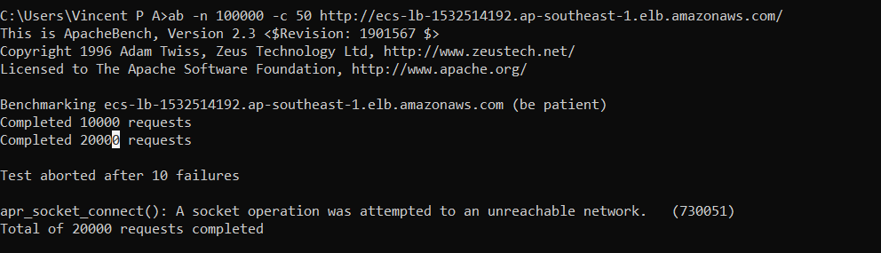

Kondisi Awal

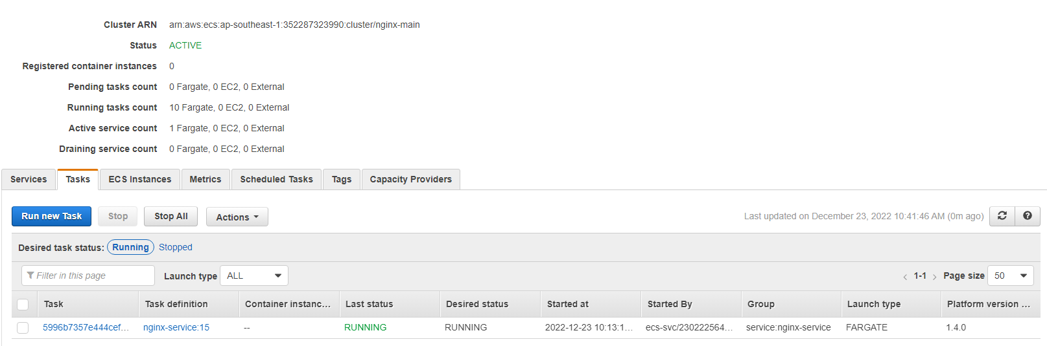

Kondisi Akhir setelah dijalankan

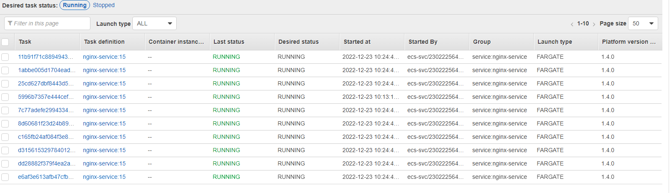

Terlihat bahwa task yang berjalan bertambah dari 1 task menjadi 10 task.